Apollo
Sitio Web para la Unidad de PostGrados

Manual de Instalación y Configuración.

Capitulo 1: Introducción

1.1 Propósito
El propósito de este documento es ilustrar el proceso de instalación de este proyecto.

1.2 Alcance
Asistir al administrador del sistema, en el proceso de instalación del proyecto web. Este sistema fue desarrollado como proyecto de horas sociales para la Unidad de PostGrados de la Universidad de El Salvador, facultad multidisciplinaria de occidente. El proyecto es de fácil instalación, y bajo en requerimientos/recursos para el servidor en el que se instale.

1.3 Notas Aclaratorias
A continuación se mencionan algunas abreviaciones:
$APOLLO : esta sera la carpeta del proyecto, independiente de su ruta. Note que al mencionar $APOLLO, se supone “/ruta/proyecto/APOLLO/”.

$URLAPOLLO : esta es la url asignada al proyecto, por ejemplo: “http://www.sitioweb.com/apollo”
“http://www.sitioweb.com/proyecto”
“http://www.sitioweb.com/postgrados”

Capitulo 2: Requerimientos Software

2.1 Requisitos
Este proyecto fue desarrollado únicamente con herramientas y librerías con licencia GNU/GPL 2.0 (software libre). El software requerido para instalar este proyecto es el siguiente:
- Apache 1.3.x
- PHP 5.x.x (con el modulo php_msqli)
- MySQL 5.x.x

Capitulo 3: Requerimientos Hardware

3.1 Requisitos
Este proyecto se ejecuta eficientemente en cualquier computadora con velocididades mayores a 500 Mhz, y con memoria RAM superior a los 256 MB. El proyecto web utiliza menos de 20 MB de espacio en el disco, sin embargo el espacio que se necesita en el disco duro se ve afectado por el crecimiento de la base de datos que se utiliza (MySQL). Se recomiendan al menos 50 MB de espacio en disco solo para la base de datos.

Capitulo 4: Instalación del Proyecto

4.1 Descomprimir:
Descomprima el archivo llamado “postgrados.zip”, este archivo contiene una carpeta llamada “apollo” que contiene todo el proyecto. Si usted lo desea, puede cambiar el nombre de la carpeta.

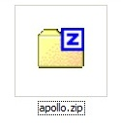

4.2 Restaurar la Base de Datos:
Ahora proceda a restaurar la base de datos del proyecto, el respaldo se encuentra en la carpeta llamada $APOLLO\sql , en esta carpeta encontrara un archivo llamado “apollo.sql”.

Puede ejecutar esta operación de dos formas, con el MySQL Administrator o con el cli de MySQL, cualquier forma funciona. Tenga en cuenta que, al restaurar la base de datos, que el proyecto utiliza su propio usuario y contraseña para conectarse a MySQL.

A continuación se muestra el ejemplo de restauración de la base de datos usando el cli de MySQL:

4.2.1 Restaurar el archivo SQL:

mysql -u root -pCONTRASENYA < $APOLLO/sql/apollo.sql

4.2.2 Crear usuarios:

Ingrese al cli de MySQL, y en el ejecute los siguientes comandos:

USE apollo;

GRANT ALL PRIVILEGES ON apollo.* TO apollouser@localhost IDENTIFIED BY 'apollopwd ' WITH GRANT OPTION;

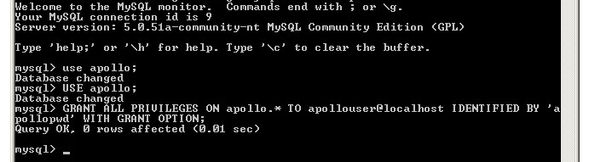

4.3 Configurando la conexión:

La configuración de la conexión a la base de datos se encuentra en el archivo “$APOLLO/clases/cconexion.php”. En el se encuentran el usuario, contraseña, nombre de la base de datos, etc... Por favor, verifique que estos valores coincidan con los de la base de datos.

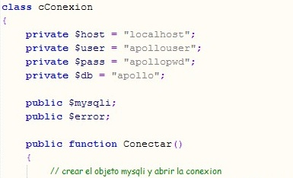

4.4 Configuración de la Sindicación:

Para que la Sindicación del sitio funcione adecuadamente, configure la URL del sitio web (es decir $URLAPOLLO), la opción a modificar esta en el archivo $APOLLO/incluye.php , en la linea 8, tal y como se muestra en la figura:

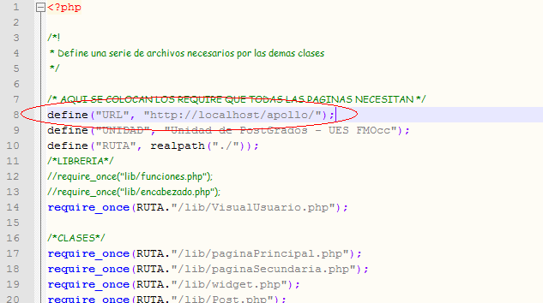

4.5 Publicando el Sitio:
Para publicar el sitio, basta con mover la carpeta $APOLLO al directorio WWW de Apache.
Se recomienda que el sitio tenga su propia dirección (http://www.sitioweb.com/postgrados) debido a que se diseño bajo esas especificaciones.
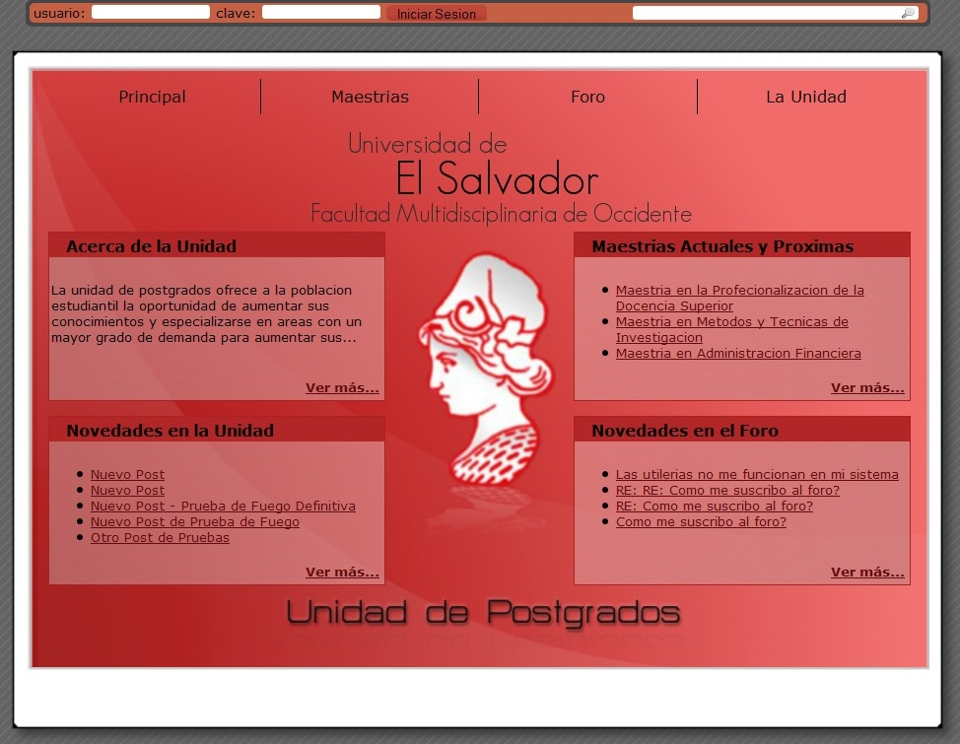
Sírvase de probar que APOLLO funciona adecuadamente, al ingresar $URLAPOLLO en la barra de direcciones de su navegador favorito, usted debería de una imagen similar como la mostrada .

NOTA: La imagen podría variar en su caso debido a modificaciones en el diseño u otros motivos.

4.6 Configurando el Foro:

4.6.1 Modificando la configuración del foro:
Tambien debera revisar la configuración del foro, esta esta en la tabla de la base de datos llamada: “foro_config”.

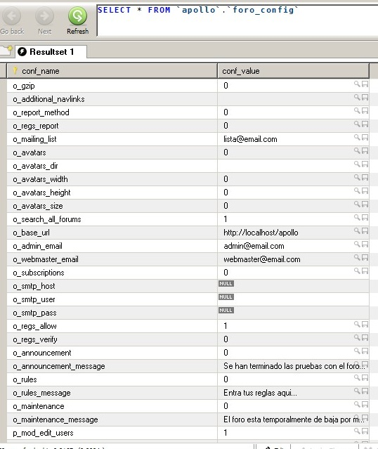
Cambie el valor del registro llamado “o_base_url” por el URL por el que se accesara al sitio. Por ejemplo: “http://www.sitioweb.com/postgrado”.

4.6.2 Generando el Cache del foro:

Y por ultimo, después de ajustar las opciones a sus necesidades, por favor, diríjase a su navegador favorito, y en la barra de direcciones coloque la siguiente linea:

http://$URLAPOLLO/forum/include/cache.php

Deberá de aparecer un mensaje similar al de la imagen:

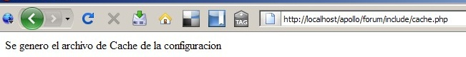
Ahora el foro esta funcional y al ingresar debe de verse así:

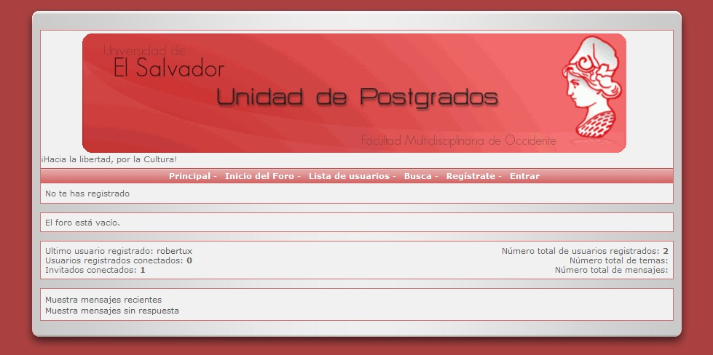

Felicidades, el proyecto Apollo esta exitosamente instalado en su servidor Web.

Capitulo 5: Notas Finales

Creditos y Agradecimientos:
Los autores de este proyecto son: Roberto C. Linares M. y Rodrigo S. Amaya C. Ambos son dos estudiantes de Ingeniería de Sistemas Informáticos, en su ultimo ciclo de carrera (Ciclo II - 2008). Este proyecto es parte de su servicio de horas sociales.
Los autores del proyecto desean agradecer a las siguientes personas:
Lic. Raul Grijalva
Ing. William Zamora
Lic. Flor de Maria ...

CopyLeft 2008

